STEP1:打开Anaconda Prompt

STEP2:切换为压缩包所在路径 比如我的路径在D:/大三上学期/color，操作如下图

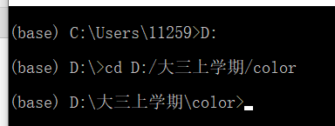

cd 宋子豪/大三上/项目实训/song/color

set FLASK_APP=app

set FLASK_ENV=development

flask run

STEP3:执行pip install -r requirements.txt（Install required packages）

STEP4:顺序执行下图中的三个命令

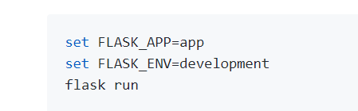

执行完的效果

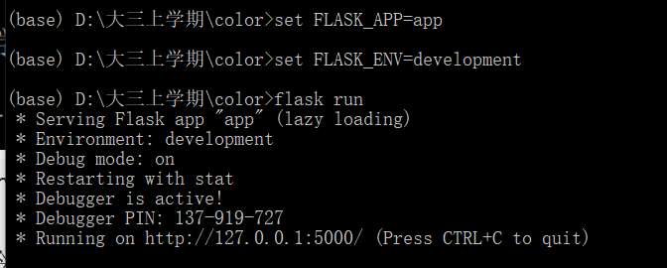

## STEP5：在浏览器中访问<http://127.0.0.1:5000/>

## PS:不要关闭命令窗口

## STEP6：在网页点击下图的位置

## 选择test_images中的图片，可以将别的灰度图片传到此目录下，然后就OK了